新婚第1年 vs 结婚第10年
一对夫妻的聊天记录曝光
从"在干嘛"到"孩子作业写了吗"，中间隔着一整个青春

▲ 看完这对夫妻10年的聊天记录，笑着笑着就哭了
—— ◆ ——
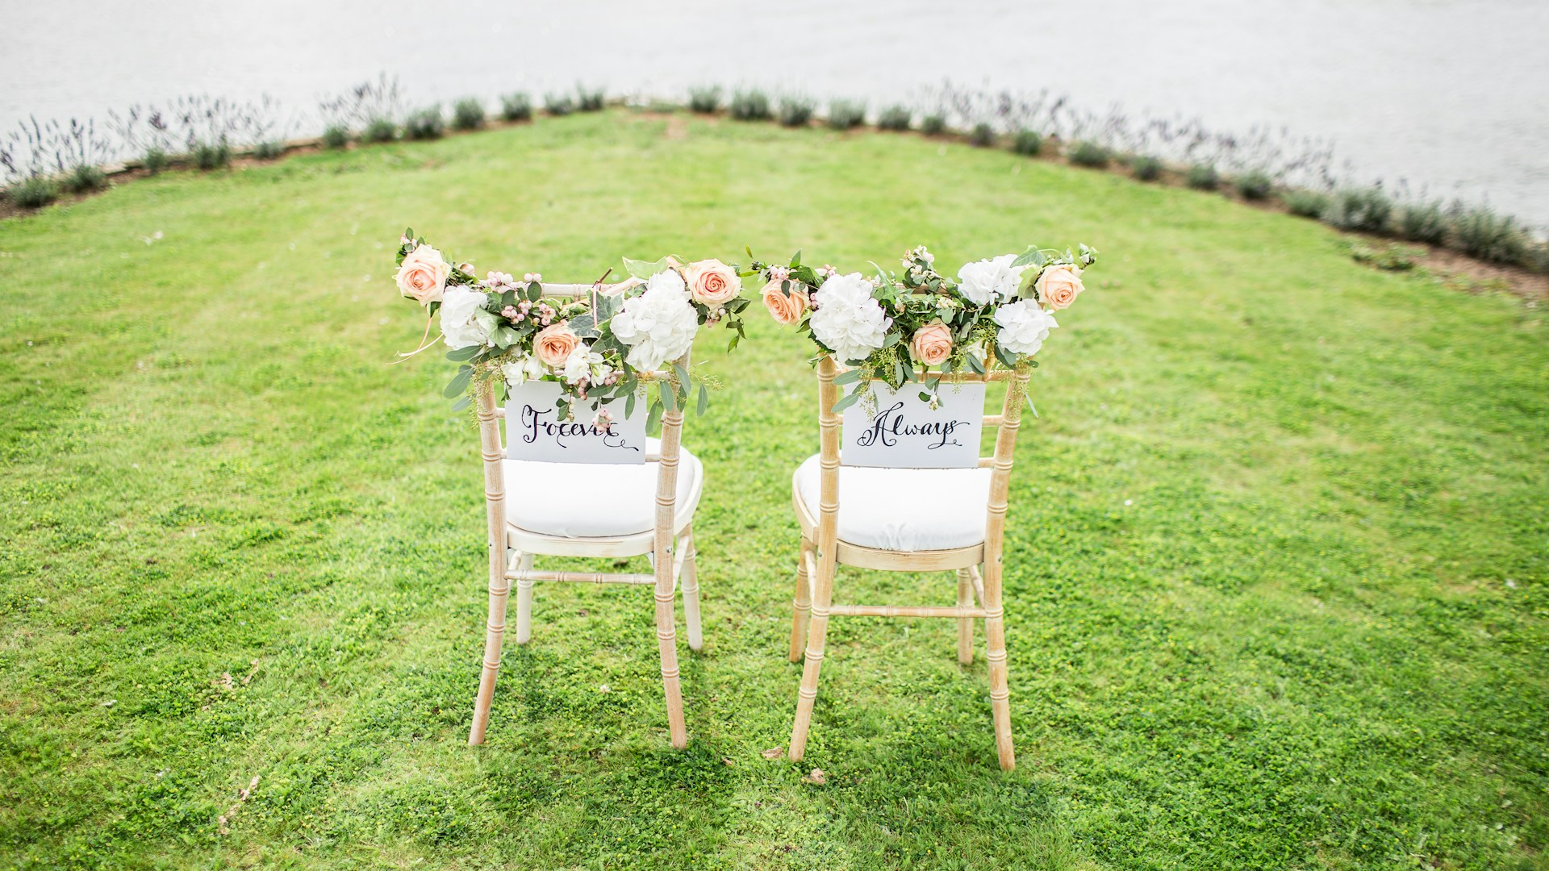

最近，网上曝光了一对夫妻从新婚第1年到结婚第10年的聊天记录，看完无数网友直呼"太真实了"。从最初的甜言蜜语到后来的柴米油盐，这不仅是他们的十年，也是无数中国夫妻的缩影。
我花了整整一个晚上看完了这些记录，心情五味杂陈。有笑点，有泪点，更多的是一种"这不就是我吗"的无奈和感慨。我想把他们的故事分享给你们，也希望每一对夫妻，都能在平淡的日子里，找到当初相爱的证据。
这对夫妻，我们暂且叫他们小周和小美。小周是程序员，小美是小学老师。两个人相亲认识，恋爱一年后结婚。从聊天记录来看，他们真的是从热恋一步步走到了"老夫老妻"的模式。
✦ 聊天记录是婚姻最真实的镜子，它比任何誓言都更诚实。

—— ◆ ——
01
新婚第一年：眼里全是对方

新婚第一年的聊天记录，甜到齁。
【小周】：老婆，今天上班想你了。
【小美】：有多想？
【小周】：想到键盘上的键都变成你的脸了。
【小美】：哈哈哈，土味情话！
【小周】：晚上带你去吃那家你一直想去的日料。
【小美】：真的吗！爱你老公！
这样的对话，在婚后第一年里几乎每天都在发生。小周会记得小美随口提过想吃的餐厅，小美会关心小周今天开不开心。他们之间充满了 emoji、感叹号和"么么哒"。
那时候的小周，加班再晚也会绕路给小美买她爱吃的奶茶。那时候的小美，每天早上都会给小周准备好爱心便当。他们的生活很简单，但处处都是爱的痕迹。
结婚第一年，他们是彼此世界里最重要的人。手机响了，第一反应是对方发来的消息。有任何开心或不开心的事，第一个想分享的人就是对方。
「
那时候的我们，以为爱会永远像第一天那样炽热。
—— 小周&小美的第1年

—— ◆ ——
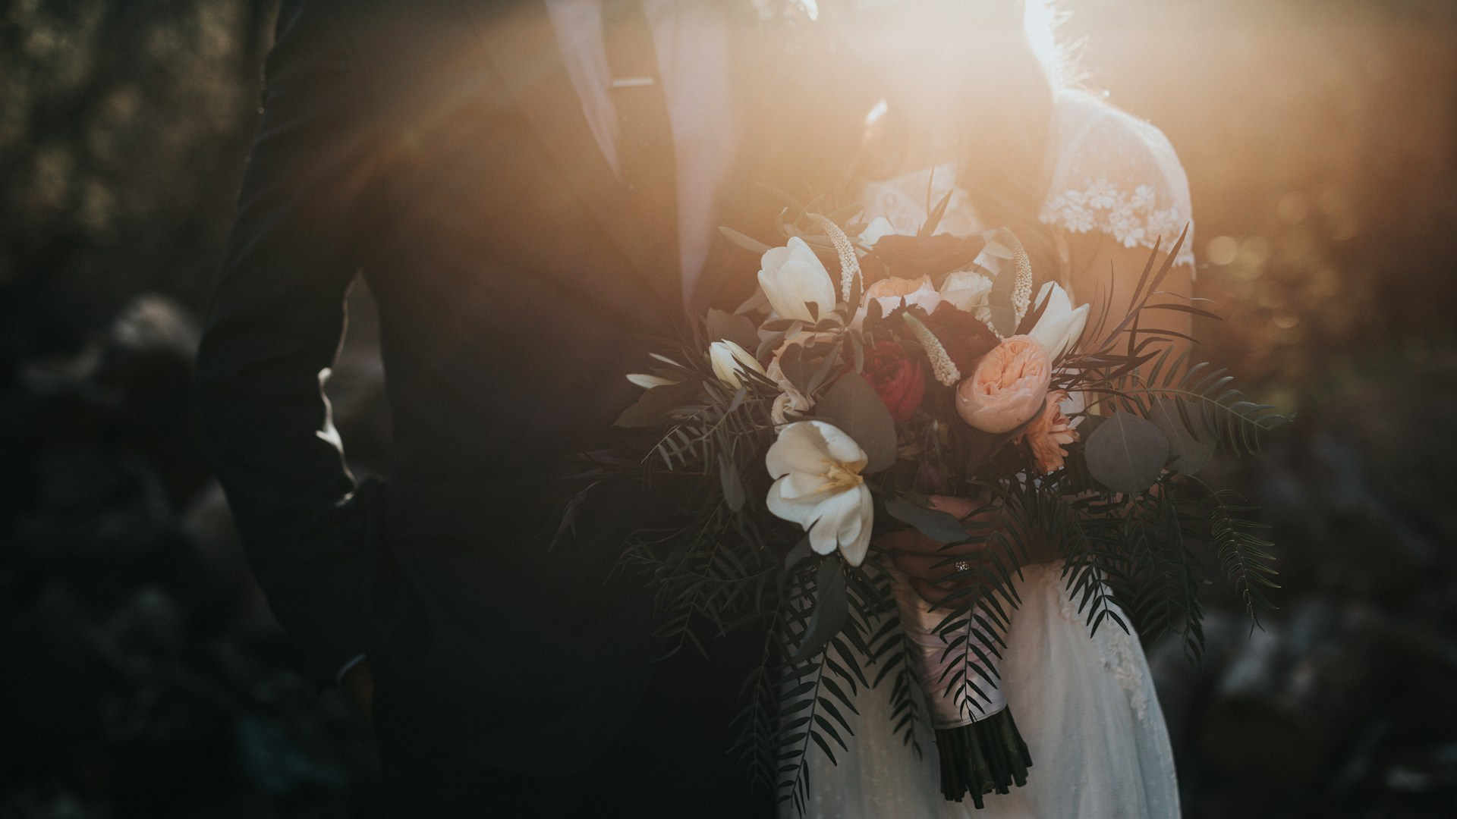

02
结婚第五年：生活被孩子填满

结婚第五年，他们有了第一个孩子。聊天记录的风格，发生了天翻地覆的变化。
【小美】：孩子今天拉了三次，是不是吃坏肚子了？
【小周】：不会吧，我下班买点益生菌回来。
【小美】：记得买那个牌子的，别买错了。
【小周】：好。
【小美】：晚上我姐来吃饭，你早点回。
【小周】：嗯。
对话变得简短、务实，充满了生活琐事。孩子、奶粉、尿布、幼儿园、双方父母——这些成了聊天的全部内容。小周不再发土味情话，小美也不再撒娇卖萌。他们的对话里，连一个爱心 emoji 都找不到了。
有一次，小美发了一句："你还记得今天是什么日子吗？"小周回："什么日子？"然后小美就再也没回复。后来才知道，那天是他们的结婚纪念日。小周加班到十点，什么表示都没有。小美一个人坐在客厅哭了一晚上。
结婚第五年，他们的生活被孩子填满了，却把孩子之外的东西都挤走了。他们依然是夫妻，却不再像恋人。
⚠️ 多少婚姻，败给了"太忙"和"忘了"。

—— ◆ ——


03
结婚第十年：熟悉的陌生人

结婚第十年，他们的聊天记录，冷得让人心疼。
【小美】：物业费交了。
【小周】：嗯。
【小美】：明天我妈生日，记得打电话。
【小周】：好。
【小美】：孩子下周钢琴考级，你请个假。
【小周】：行。
最长的一条消息，不超过十个字。对话频率从每天几十条，降到了每天两三条。而且内容清一色是通知和安排，没有任何情感交流。
有一次，小周出差三天，小美只在第三天发了一条："什么时候回来？"小周回："明天晚上。"小美："好。"这就是他们三天的全部对话。
更扎心的是，小美后来承认，那三天她其实过得很轻松。不用操心对方的口味、不用等对方下班、不用为一句话生气。她第一次意识到，没有他的日子，好像也没什么不同。
结婚第十年，他们成了最熟悉的陌生人。同在一个屋檐下，却各自活在各自的世界里。他们不再争吵，因为连争吵的欲望都没有了。这不是和解，是死心。
💡 婚姻中最可怕的不是吵架，而是连架都懒得吵。

—— ◆ ——


04
写在最后

小周和小美的故事，是很多夫妻的真实写照。从甜蜜到平淡，从热恋到冷漠，似乎是一条难以逃脱的宿命。
但我想说的是，平淡不等于冷漠，老夫老妻不等于不再需要经营。爱不会因为时间自动消失，它只会因为忽视而慢慢枯萎。
聊天记录的变化，其实是两个人关系变化的缩影。当我们不再愿意为对方花时间打字，不再愿意分享生活的点滴，不再愿意制造惊喜和浪漫——那爱情也就慢慢死掉了。
如果你看完这篇文章，也想起了自己的聊天记录，不妨现在就拿起手机，给另一半发条消息。不需要说什么惊天动地的话，就一句"今天想你了"，也许就能唤醒沉睡已久的温度。
婚姻是一本书，第一章是诗歌，其余章节是散文。但好的散文，同样需要用心去写。愿每一对夫妻，都能在岁月的流逝中，守住最初的那份温柔。

愿你的第10年，依然能笑得像第1年。
婚姻不易，且行且珍惜。

#婚姻日常 #夫妻相处 #情感故事 #十年之约

